**《分数的加法和减法（五）》学习指南**

**学习目标：**

1.在现实的情境中，能发现、提出有关分数加、减法的问题，能综合运用与分数有关的知识解决问题。

2.经历发现问题、提出问题、分析问题、解决问题的过程，能借助画图分析数量关系，提高问题解决能力。

3.感受数学知识与日常生活的联系，体会解决问题过程中的快乐。

**学习任务单：**

**【课前准备】**

笔、学习指南

**【课上活动】**

活动一：自主探究。

一杯纯牛奶，乐乐喝了半杯后，觉得有些凉，就兑满了热水。他又喝了半杯，就出去玩了。乐乐一共喝了多少杯纯牛奶？

活动要求：

请你写一写、画一画表示出自己的思考过程，让我们能清楚明白得看出乐乐一共喝了多少杯纯牛奶？

活动二：自主探究。

儿童节的时候，红红和乐乐为两个朋友分别准备了礼物。他们用同样长的彩带包装礼物。红红包装第一个礼物用了全长的 $\frac{1}{2}$，第二个用了全长的 $\frac{1}{3}$；乐乐包装第一个礼物用了全长的 $\frac{1}{2}$，第二个用了剩下的 $\frac{1}{3}$。他们用去的一样多吗？如果不一样，谁用去的多？

**【课后小结】**

通过今天的学习，你积累了哪些解决问题的经验呢？

**【课后作业】**

作业1：数学书第100页第6题。

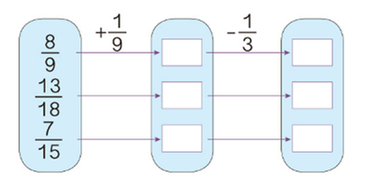

作业2：用思维导图或者你喜欢的形式对本单元进行整理。

**【参考答案】**

**1.数学书第100页第6题。**

1 $\frac{2}{3}$

$\frac{5}{6}$ $\frac{1}{2}$

$\frac{26}{45}$ $\frac{11}{45}$

**2.略。**